106Web程式設計 期末上機考
請各題分別儲存成 學號_題號.html 然後放到以學號為名的目錄。

- (20pt)寫出一個簡單輪盤, 有4個數字, 旁邊有輪盤可以轉動, 預設籌碼為 300元, 一次可以選擇 1-4 個數字來押注 10元或50元 (有兩個籌碼種類), 押注之時籌碼必須立刻減少, 輪盤停止之時若押中則賠4倍。

- (20pt)寫出 8x8 的棋盤格, 用滑鼠點一下可以輪流下 O 或 X, 若有任意直線橫線斜線有三個O 或 三個X, 則判斷為獲勝。

- (20pt)請利用 java script 寫一個跟平常時鐘完全逆轉的三盤面時鐘. (需有三個時針分針秒針的盤面, 且逆時針轉動)

其中時針的盤面如下圖所示
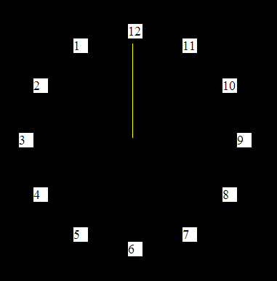

4.(20pt) 寫出3x3的表格，設置一個 “新增下方列” 按鈕，按下之後在最後增加一列(10pt)，另外設置一個新增上方列按鈕，按下之後在最前面新增一列(10pt)。
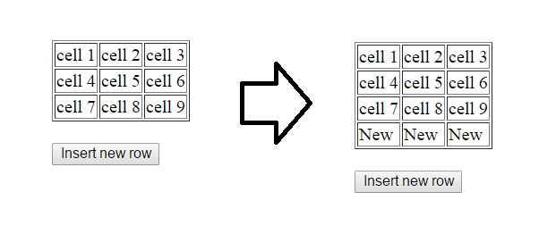
5.(20pt)寫出 5x4 的排數字遊戲，但是須具備有兩個空白格，若有點擊到空白格的上下左右的數字時，必須要交換兩格。

